UN SON DE QUALITE SUPERIEURE SANS COMPROMIS
Sennheiser présente ses nouveaux écouteurs CX True Wireless

Wedemark, 29 juin 2021 - Dans le monde de l’audio, rien ne compte plus que la qualité supérieure du son. Les nouveaux écouteurs CX True Wireless de Sennheiser offrent une expérience audio exceptionnelle à ceux qui les portent avec un son d’une grande netteté et une facilité d'utilisation et une autonomie exceptionnelles, pour un prix abordable.

Les nouveaux écouteurs Sennheiser CX True Wireless se distinguent par leur qualité audio supérieure rendue possible par le transducteur TrueResponse de la marque, conçu et fabriqué au siège de l’entreprise en Allemagne. Développé pour les écouteurs sans fil premium du spécialiste de l’audio, ce système acoustique restitue un son stéréo haute fidélité avec des basses profondes, des médiums naturels et des aigus clairs et détaillés. L’appli Sennheiser Smart Control et l’EQ intégré permettent d’ajuster le son selon les préférences d'écoute : augmenter l'intensité de la musique avec le réglage prédéfini Bass Boost, se relaxer en écoutant un podcast ou optimiser la clarté audio pour une conversation téléphonique. La compatibilité Bluetooth 5.2 et les codecs audio SBC, AAC et aptX garantissent un rendu sans fil incomparable et une gestion sans effort des connexions Bluetooth via l’appli Smart Control.
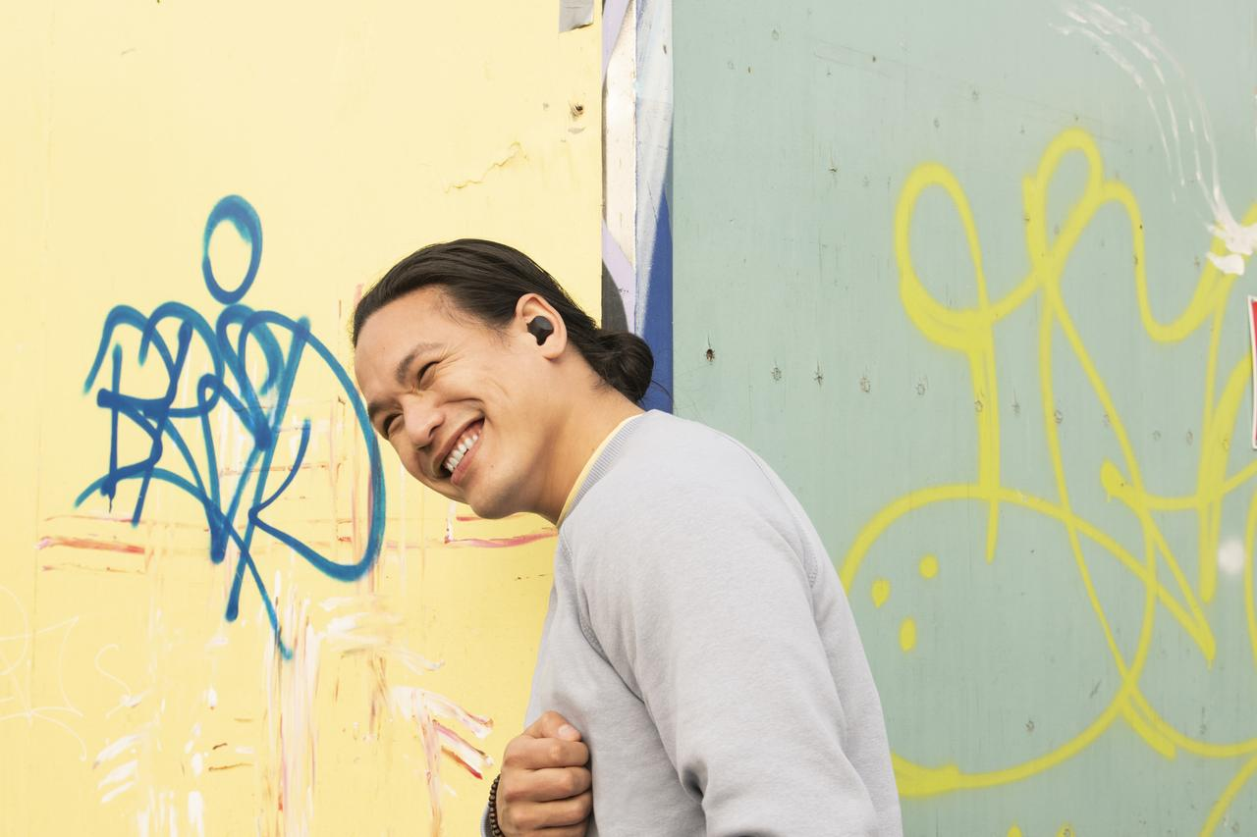

Les nouveaux écouteurs CX True Wireless de Sennheiser offrent une expérience audio exceptionnelle, une grande facilité d'utilisation et une autonomie de 9h, pour un prix abordable

« Les écouteurs CX True Wireless offrent un rendu audio nettement supérieur à un prix accessible », déclare Anton Zgurskiy, chef de produit chez Sennheiser. « Ils ont été conçus pour être confortables à porter, avec des technologies de pointe à l’ergonomie optimale. C’est la garantie d’une expérience audio exceptionnelle partout, quelles que soient les circonstances. »

Confort et autonomie garantis toute la journée
Très confortables, les écouteurs CX True Wireless peuvent se porter toute la journée grâce à leur autonomie de 9 heures pouvant être prolongée jusqu’à 27 heures grâce à l’étui de rechargement fourni. De conception élégante, minimaliste et parfaitement équilibrée, ces écouteurs ergonomiques ont été développés au regard d'études des critères de confort d'utilisateurs. Les embouts existent en quatre formats différents pour bien maintenir les écouteurs en position et atténuer les bruits extérieurs. Leur étanchéité IPX4 permet de les porter en toutes circonstances, sans se poser de question.

Une expérience connectée plus intelligente
Les écouteurs CX True Wireless s’accompagnent d’une interface tactile intuitive. Une mise à jour du firmware permet aux utilisateurs de personnaliser les commandes tactiles pour régler les préférences audio, répondre aux appels ou activer les assistants vocaux comme Google Assistant ou Siri. L’étui de rechargement est tout aussi intuitif : les écouteurs s’activent automatiquement dès qu’on les retire de l’étui et s’éteignent pour économiser l’énergie dès qu’on les range.

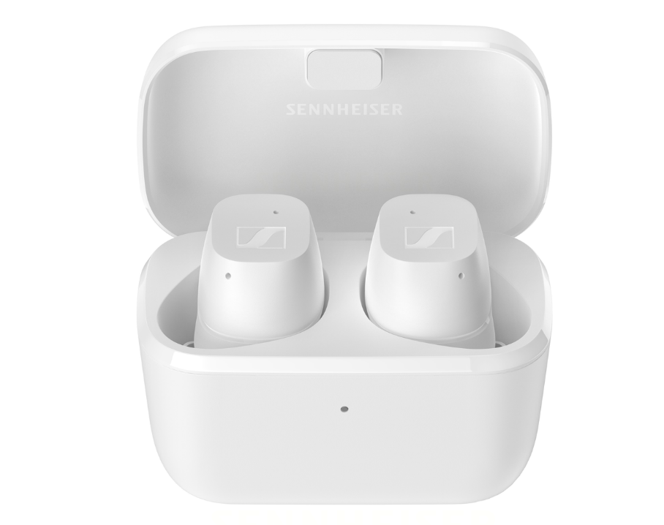

Les commandes tactiles intuitives et personnalisables des écouteurs CX True Wireless les rendent très simples à utiliser

Chaque écouteur CX True Wireless est équipé de deux microphones pour une meilleure captation de la voix. Ainsi, le rendu des conversations téléphoniques et des assistants vocaux est optimal, même avec un seul embout porté. Une fonction de « permutation des rôles » permet d’utiliser l’un ou l’autre des embouts indifféremment. La fonction Sidetone permet à l’utilisateur d’entendre sa propre voix lors des appels. Elle se règle au moyen d’un curseur dans l’appli Smart Control.

Les écouteurs CX True Wireless seront commercialisés en version noir mat ou blanc mat à compter du 8 juillet, au prix de vente recommandé de 129 euros.

À propos de Sennheiser
Façonner le futur de l’audio et créer des expériences audio uniques pour les clients, telle est l’ambition commune des clients et partenaires de Sennheiser dans le monde. Le groupe, né en 1945, a su se hisser parmi les plus grands fabricants mondiaux de casques, enceintes, microphones et systèmes de transmission sans fil. Il est dirigé depuis 2013 par Daniel Sennheiser et le Dr Andreas Sennheiser, la troisième génération de la famille à la tête de l’entreprise. En 2019, le groupe Sennheiser a réalisé un chiffre d’affaires de 756,7 millions d’euros. www.sennheiser.com

Contact Local  LEWIS  Aricia Nisol  Tel : +32 498 64 44 60  aricia.nisol@teamlewis.com | Contact Global  Sennheiser electronic GmbH & Co. KG  Ann Vermont  Communications Manager Europe  Tel. : +33 1 49 87 44 20  ann.vermont@sennheiser.com

